**Отчет по лабораторным работам по программе «1С:Предприятие»**

**Занятие № __14__**

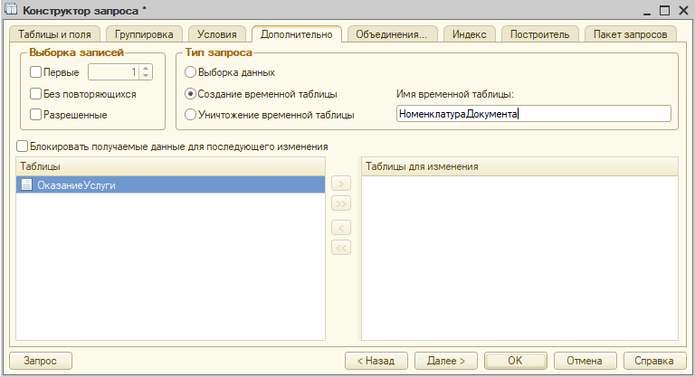

Рисунок 1 Теперь будет создаваться временная таблица

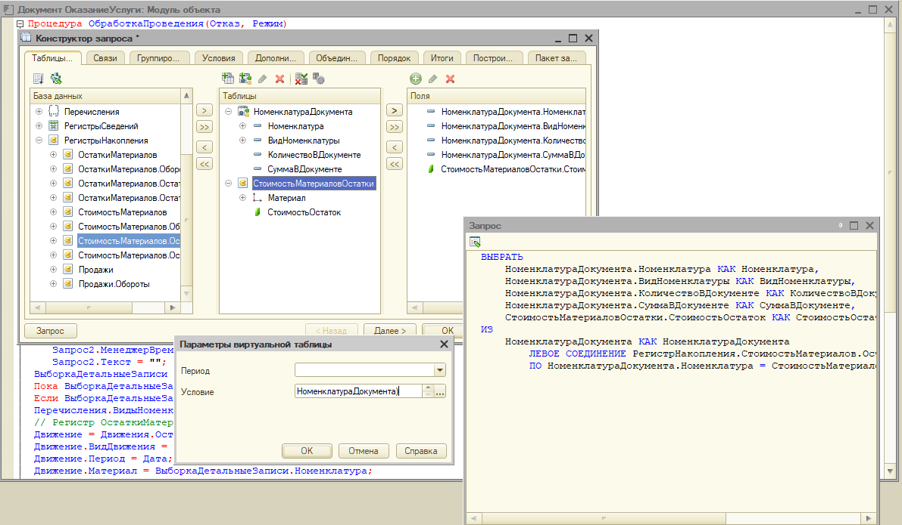

Рисунок 2 работа кипит

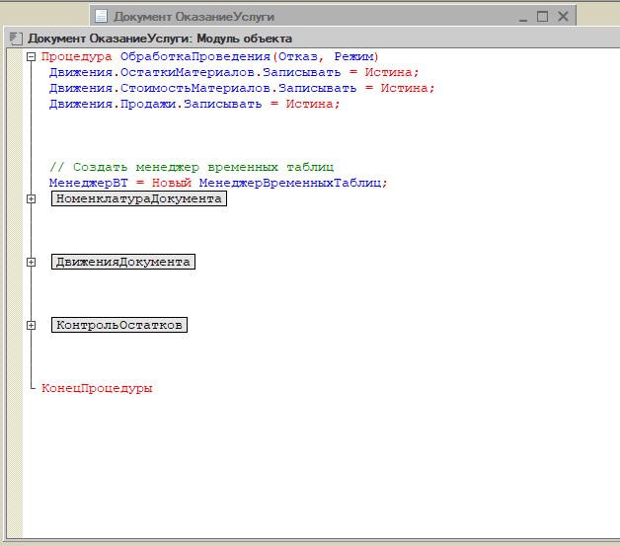

Рисунок Модуль документа

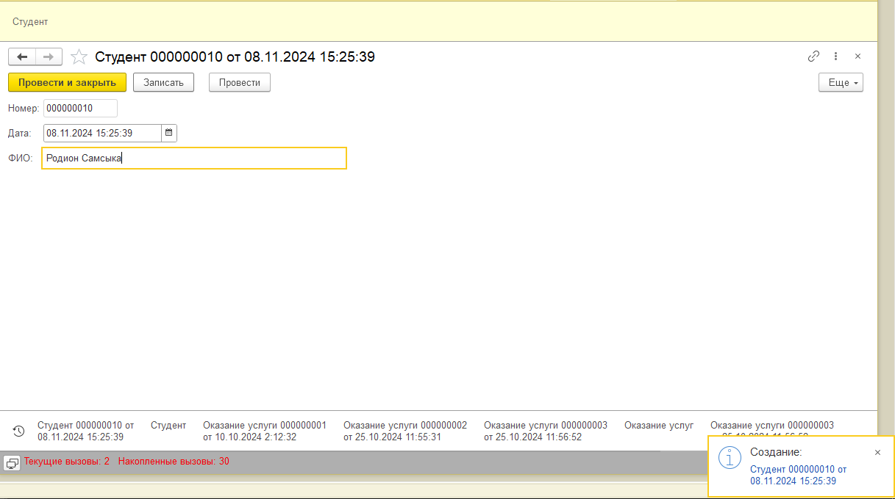

Рисунок 4 студент